МИНИСТЕРСТВО ЗДРАВООХРАНЕНИЯ РОССИЙСКОЙ ФЕДЕРАЦИИ

ФАРМАКОПЕЙНАЯ СТАТЬЯ

Рябины обыкновенной плоды |  | ФС.2.5.0093
Sorbi aucupariae fructus |  | Взамен ФС.2.5.0093.18

ОПРЕДЕЛЕНИЕ
Собранные в период полного созревания и высушенные плоды дикорастущего и культивируемого дерева (реже кустарника) рябины обыкновенной – Sorbus aucuparia L., сем. розоцветных − Rosaceae.
Содержат не менее 3,2 % суммы органических кислот в пересчёте на яблочную кислоту в сухом сырье.
ИДЕНТИФИКАЦИЯ
Внешние признаки. Определение проводят в соответствии с ОФС «Плоды».
Цельное сырьё. Плоды яблокообразные, одиночные или слипшиеся по несколько штук, 2–5-гнёздные, округлые или овально-округлые; с блестящей, реже матовой, сильно морщинистой поверхностью, в поперечнике до 9 мм, на верхушке с остающейся чашечкой из пяти малозаметных смыкающихся зубчиков. В мякоти плода находятся от 2 до 7 слегка серповидно-изогнутых, продолговатых с острыми концами, гладких семян красновато-коричневого цвета.
Цвет плодов от красновато или желтовато-оранжевого до коричневато-красного, иногда с беловатым налётом выкристаллизовавшегося сахара. Запах слабый, характерный.
При рассмотрении под лупой (10×) на поперечном срезе плода видно 2–5 семенных гнезд. Стенки гнёзд хрящевые, твёрдые, сросшиеся с мякотью. Внутри каждого гнезда находятся 1–2 семени с твёрдой семенной кожурой красновато-коричневого цвета и семенным ядром белого цвета. Мякоть плода рыхлая, мясистая, сверху покрыта кожицей.
Микроскопические признаки. Определение проводят в соответствии с ОФС «Микроскопический и микрохимический анализ лекарственного растительного сырья и лекарственных средств растительного происхождения».
Цельное сырьё. При рассмотрении «давленого» микропрепарата плода должны быть видны фрагменты эпидермиса, состоящего из
округло-многоугольных клеток с толстыми пористыми, реже с чётковидноутолщёнными стенками и хромопластами оранжево-жёлтого цвета в виде капель; фрагменты эпидермиса по краю остатков чашелистиков с устьицами аномоцитного типа и многоклеточными булавовидными или сосочковидными выростами, а также с одноклеточными длинными, тонкостенными, слегка извилистыми волосками. Мякоть плода состоит из тонкостенных паренхимных клеток различной формы с многочисленными хромопластами оранжево-жёлтого цвета. В ней встречаются одиночные или группы каменистых клеток, друзы кальция оксалата. В составе проводящих пучков встречаются спиральные сосуды, как правило, в сопровождении укороченных или удлинённых склереид, и, редко, призматических кристаллов кальция оксалата.
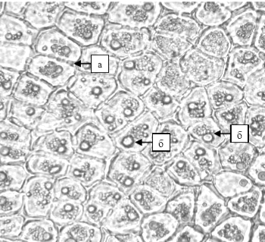  б  б  а  1 | 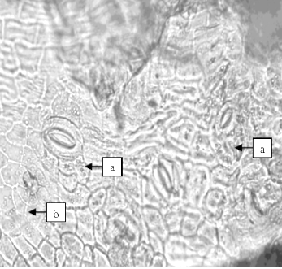  б  а  а  2
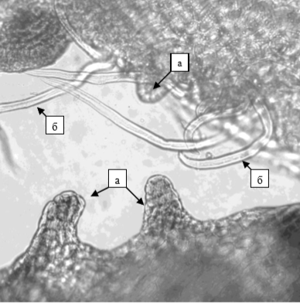  б  б  а  а  3 | 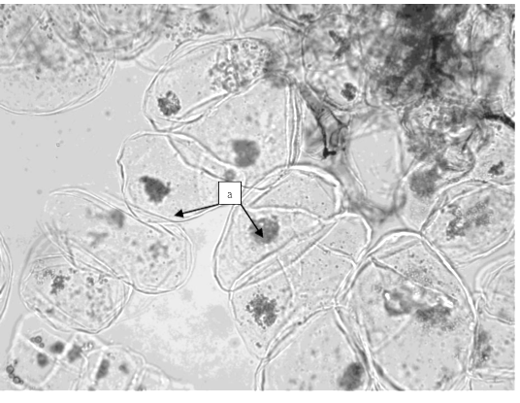  а  4
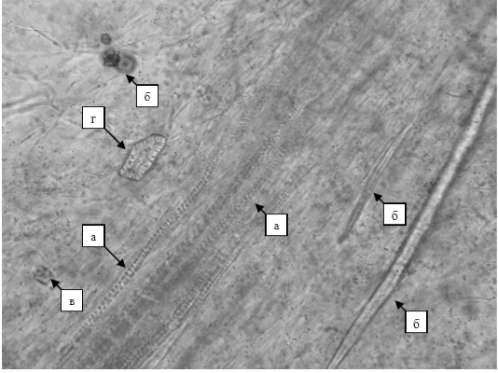  5  в  г  б  б  б  а  а | 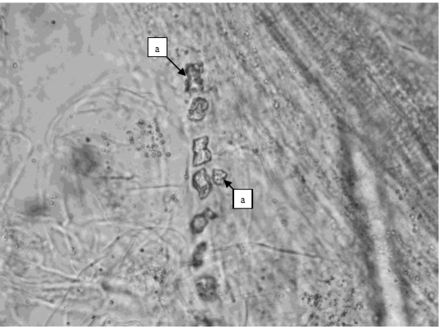  6  а  а
Рисунок – Рябины обыкновенной плоды
5
1 – фрагмент эпидермиса плода: а – округло-многоугольные клетки с пористыми стенками, б – клетки с многочисленными оранжево-жёлтыми хромопластами (200×);
2 – фрагмент эпидермиса плода по краю остатков чашелистиков: многоугольные
клетки [а], устьица [б] (200×); 3 – фрагмент эпидермиса плода по краю остатков чашелистиков: а – многоклеточные сосочковидные выросты, б – одноклеточные волоски (200×); 4 – фрагмент мякоти плода: а – клетки паренхимы с оранжево-жёлтым содержимым (400×); 5 – фрагмент мезокарпия плода: а – спиральные сосуды,
б – склереиды, в – друзы кальция оксалата, г – каменистая клетка (200×); 6 – фрагмент мезокарпия плода: а – призматические кристаллы кальция оксалата (400×).

Определение основных групп биологически активных веществ
1. ТСХ. Определение проводят методом ТСХ (ОФС «Тонкослойная хроматография»).
Пластинка. ВЭТСХ пластинка со слоем силикагеля.
Подвижная фаза (ПФ). Муравьиная кислота—гексан—этилацетат—толуол 1:40:40:60.
Испытуемый раствор. В колбу вместимостью 100 мл помещают 1,0 г сырья, измельчённого до однородной массы, прибавляют 5 мл спирта 96 % и нагревают с обратным холодильником на водяной бане в течение 5 мин. После охлаждения содержимое колбы фильтруют через беззольный фильтр.
Реактив для детектирования. Анисового альдегида раствор спиртовой сернокислый (2).
На линию пластинки полосами длиной 10 мм и шириной 2 мм наносят 2 мкл испытуемого раствора и 2 мкл судана красного G раствора 0,025 % спиртового. Пластинку с нанесёнными пробами сушат на воздухе, помещают в камеру предварительно насыщенную ПФ в течение 40 мин и хроматографируют восходящим способом. Когда фронт растворителей пройдёт около 80–90 % длины пластинки от линии старта, её вынимают из камеры и сушат до удаления следов растворителей. Затем пластинку опрыскивают реактивом для детектирования, нагревают при температуре 100-105 °С в течение 2–3 мин и просматривают при дневном свете.
Результат. На хроматограмме судана красного G раствора 0,025 % спиртового должна обнаруживаться зона адсорбции розового, розово-красного или красного цвета.
На хроматограмме испытуемого раствора должны обнаруживаться 2 зоны адсорбции сине-фиолетового или фиолетового цвета выше зоны адсорбции судана красного G раствора 0,025 % спиртового и 2 зоны адсорбции сине-фиолетового или фиолетового цвета ниже зоны адсорбции судана красного G раствора 0,025 % спиртового, допускается обнаружение зоны адсорбции синего цвета ниже этих зон (липофильные вещества); допускается обнаружение других зон адсорбции.
2. Качественная реакция. В колбу вместимостью 50 мл помещают 1,0 г плодов, измельчённых до однородной массы, прибавляют 30 мл спирта 70 % и нагревают на водяной бане при температуре 50 °С в течение 15 мин. Извлечение охлаждают, фильтруют через беззольный фильтр и упаривают на водяной бане до 1 мл. К полученному извлечению прибавляют 1 мл спирта 96 %, 0,1 г магния порошка и 1 мл хлористоводородной кислоты концентрированной; должно наблюдаться постепенное образование окрашивания розово-красного цвета (флавоноиды).
ИСПЫТАНИЯ
Влажность. Не более 18,0 % (ОФС «Определение влажности лекарственного растительного сырья и лекарственных средств растительного происхождения»).
Зола общая. Не более 5,0 % (ОФС «Зола общая»).
Зола, нерастворимая в хлористоводородной кислоте. Не более 2,0 % (ОФС «Зола, нерастворимая в хлористоводородной кислоте»).
Допустимые примеси. Определение проводят в соответствии с ОФС «Определение подлинности, измельчённости и содержания примесей в лекарственном растительном сырье и лекарственных растительных препаратах».
Недозрелые плоды (светло-жёлтые, жёлтые). Hе более 2 %.
Почерневшие и подгоревшие плоды. Hе более 3 %.
Плоды с плодоножками с длиной более 10 мм. Не более 3 %.
Другие части растения (плодоножки, веточки, листья). Не более 0,5 %.
Органическая примесь. Не более 0,5 %.
Минеральная примесь. Не более 0,2 %.
Тяжёлые металлы и мышьяк. В соответствии с ОФС «Определение содержания тяжёлых металлов и мышьяка в лекарственном растительном сырье и лекарственных растительных препаратах».
Радионуклиды. В соответствии с ОФС «Определение содержания радионуклидов в лекарственном растительном сырье и лекарственных растительных препаратах».
Заражённость вредителями запасов. В соответствии с ОФС «Определение степени заражённости лекарственного растительного сырья и лекарственных растительных препаратов вредителями запасов».
Остаточные количества пестицидов. В соответствии с ОФС «Определение содержания остаточных пестицидов в лекарственном растительном сырье и лекарственных растительных препаратах».
Микробиологическая чистота. В соответствии с ОФС «Микробиологическая чистота».
КОЛИЧЕСТВЕННОЕ ОПРЕДЕЛЕНИЕ
Определение проводят методом титриметрии (ОФС «Титриметрия (титриметрические методы анализа)»).
Испытуемый раствор. Аналитическую пробу сырья измельчают до однородной массы. В колбу вместимостью 250 мл помещают 5,0 г (точная навеска) измельчённого сырья, прибавляют 200 мл воды, тщательно перемешивают и выдерживают на водяной бане в течение 2 ч. Затем извлечение охлаждают, фильтруют через вату в мерную колбу вместимостью 250 мл, доводят объём содержимого колбы водой до метки.
В колбу вместимостью 500 мл помещают 25,0 мл испытуемого раствора, прибавляют 200 мл свежепрокипячённой воды и титруют натрия гидроксида раствором 0,1 М до синего окрашивания, не изменяющего цвет в течение 1 мин (индикатор – 1 мл бромтимолового синего раствор 0,1 % спиртовой).
Содержание суммы свободных органических кислот в пересчёте на яблочную кислоту в сухом сырье в процентах (Х) вычисляют по формуле:
$$X=\frac{V∙0,0067∙250∙100∙100}{a∙25∙(100-W)},$$
где | V | − | объём 0,1 М раствора натрия гидроксида, израсходованный на титрование испытуемого раствора, мл;
 | а | – | навеска сырья, г;
 | 0,0067 | − | количество яблочной кислоты, соответствующее 1 мл 0,1 М раствора натрия гидроксида, г;
 | W | – | влажность сырья, %;
УПАКОВКА, МАРКИРОВКА И ПЕРЕВОЗКА
В соответствии с ОФС «Упаковка, маркировка и перевозка лекарственного растительного сырья и лекарственных растительных препаратов».
ХРАНЕНИЕ
В соответствии с ОФС «Хранение лекарственного растительного сырья и лекарственных растительных препаратов».

